Tên Nguyễn Trường Thịnh
Lớp CNPM2
MSSV 1150080257

Link video : LAB6_XÁC THỰC ACTIVE DIRECTORY VÀ CHÍNH SÁCH TRUY CẬP TRÊN pfSense - YouTube

Chuẩn bị Client-A và Client-B
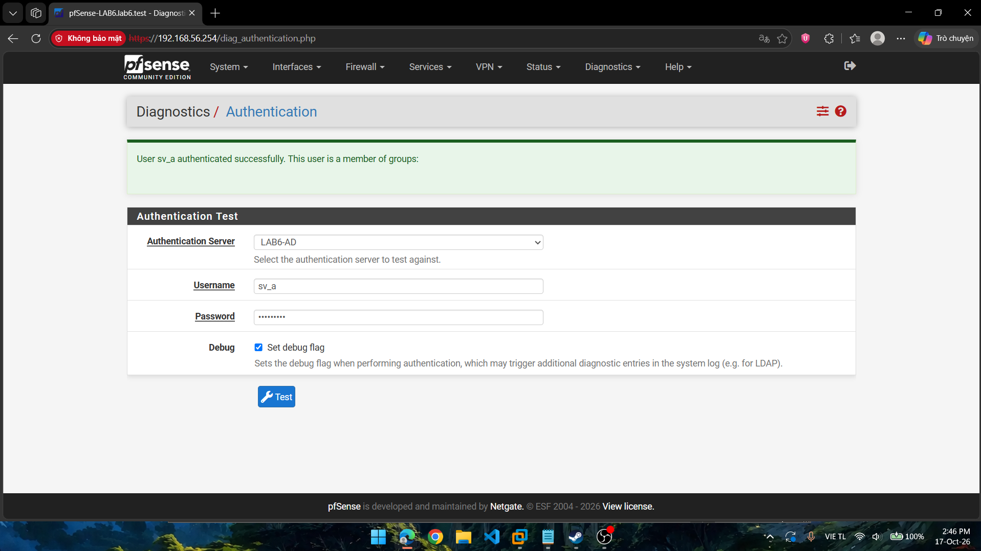
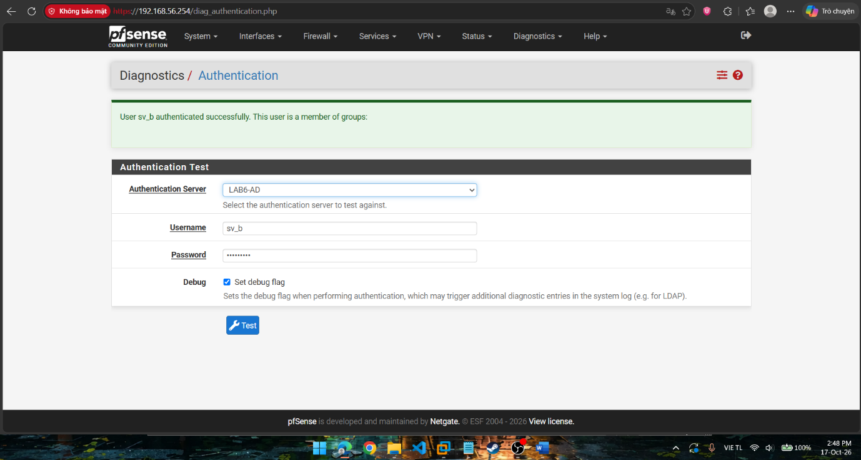

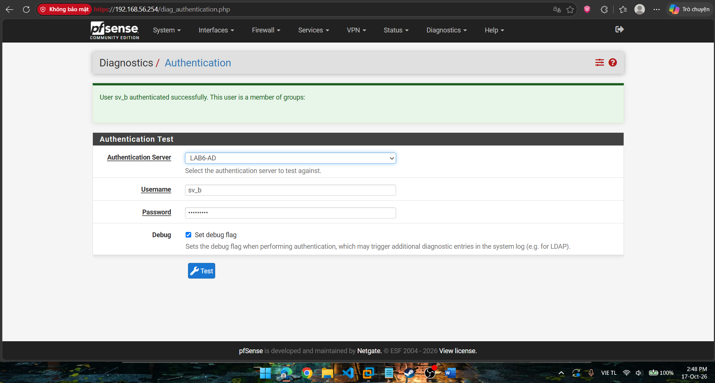

1. Kịch bản 1

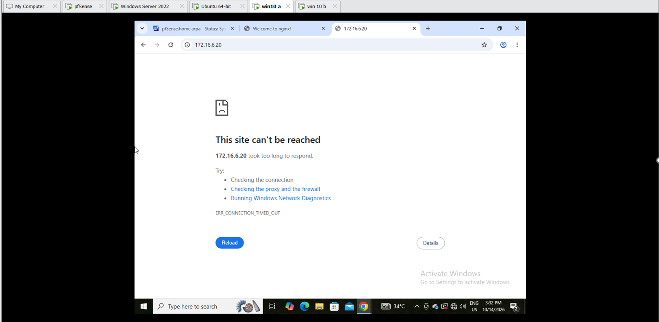

2. Kịch bản 2

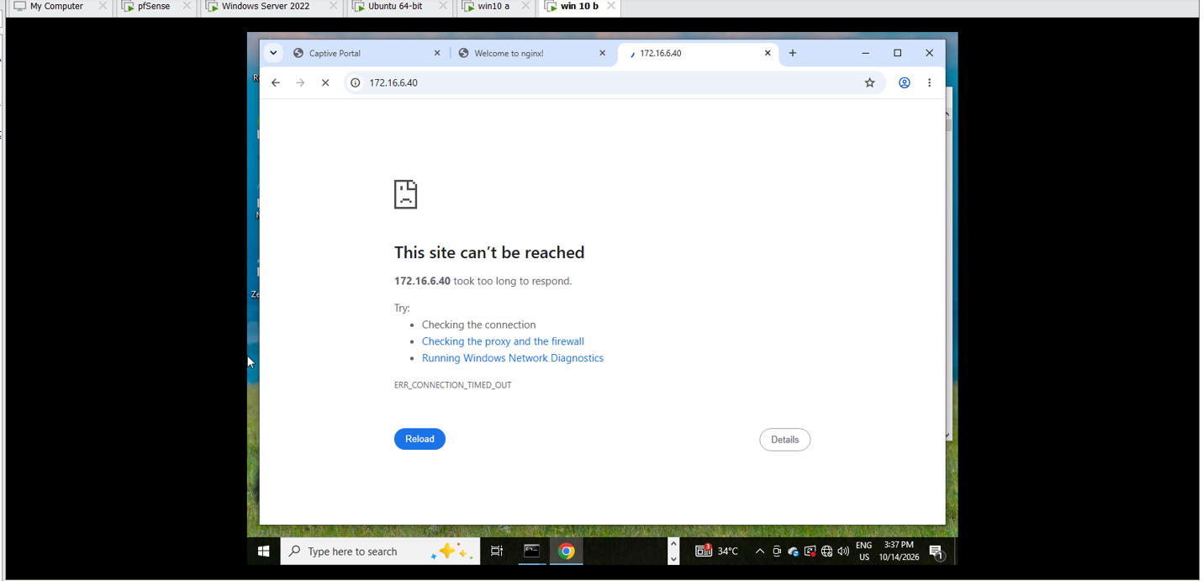

3. Kịch bản 3
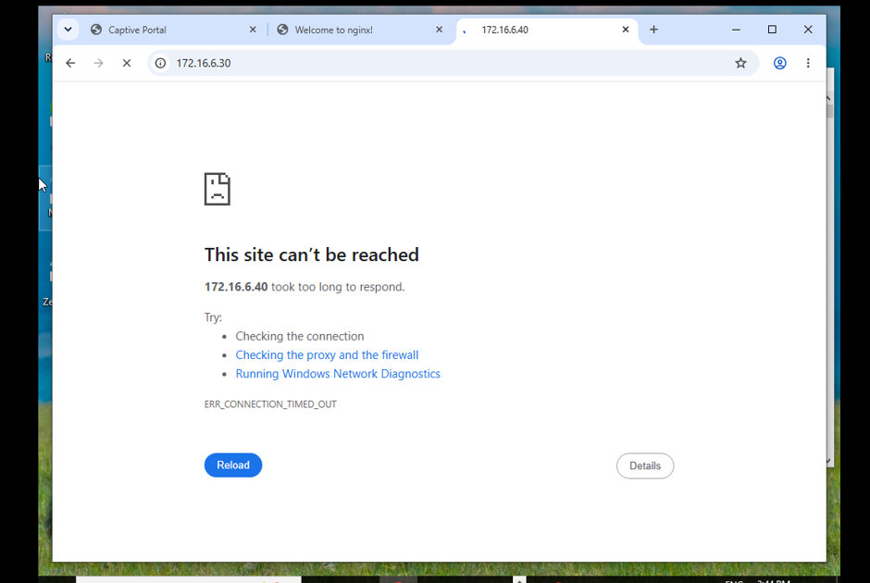

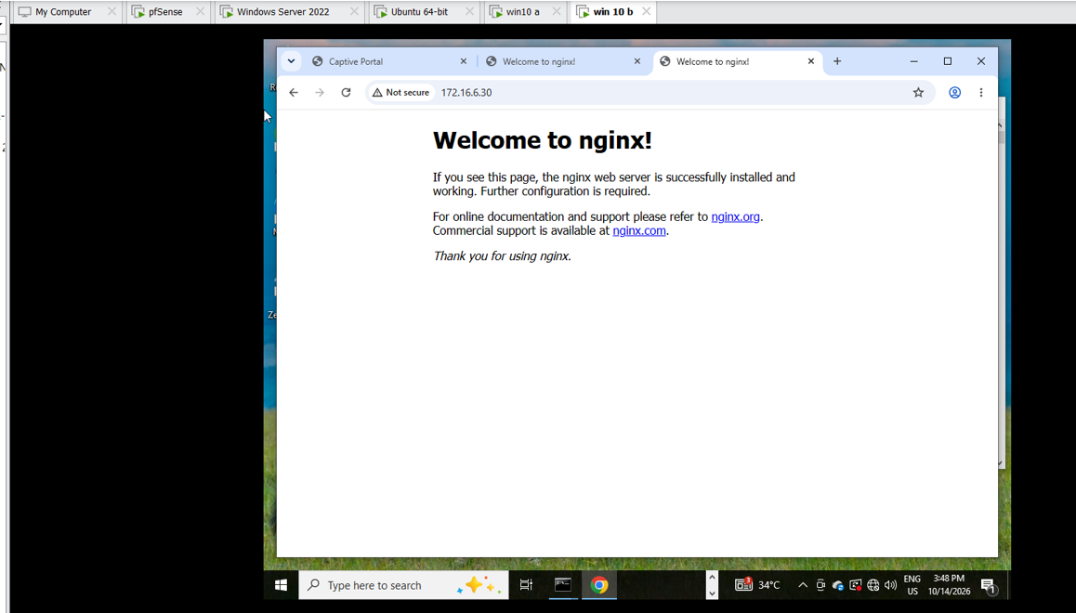

4. Kịch bản 4 -
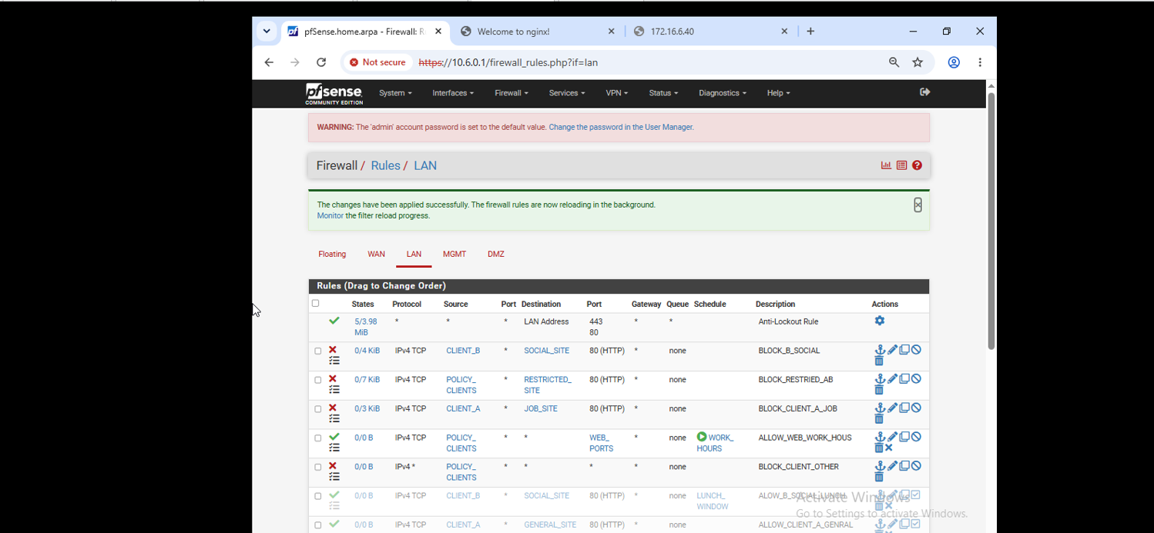

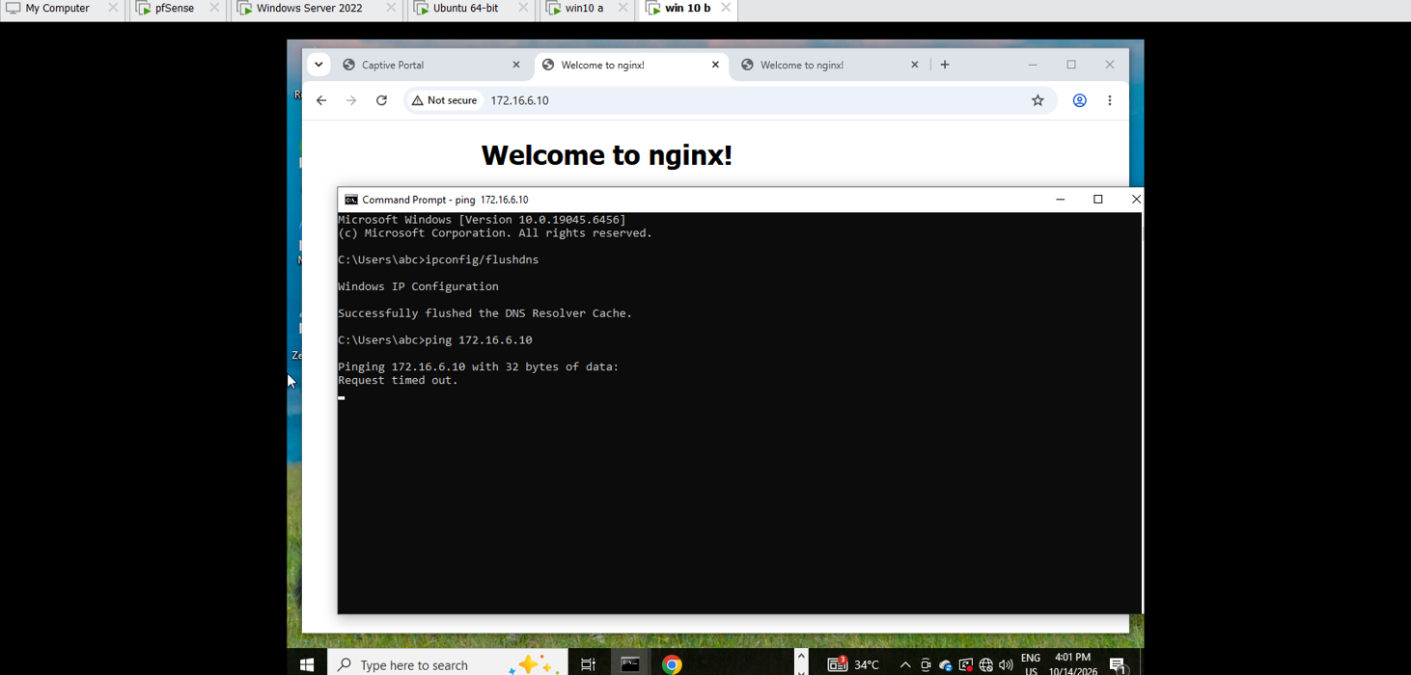

5. Kịch bản 5
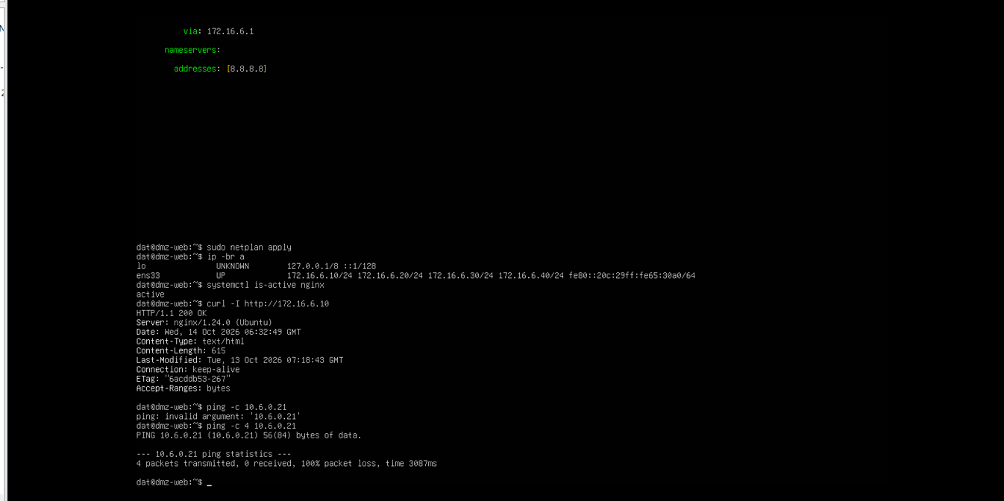
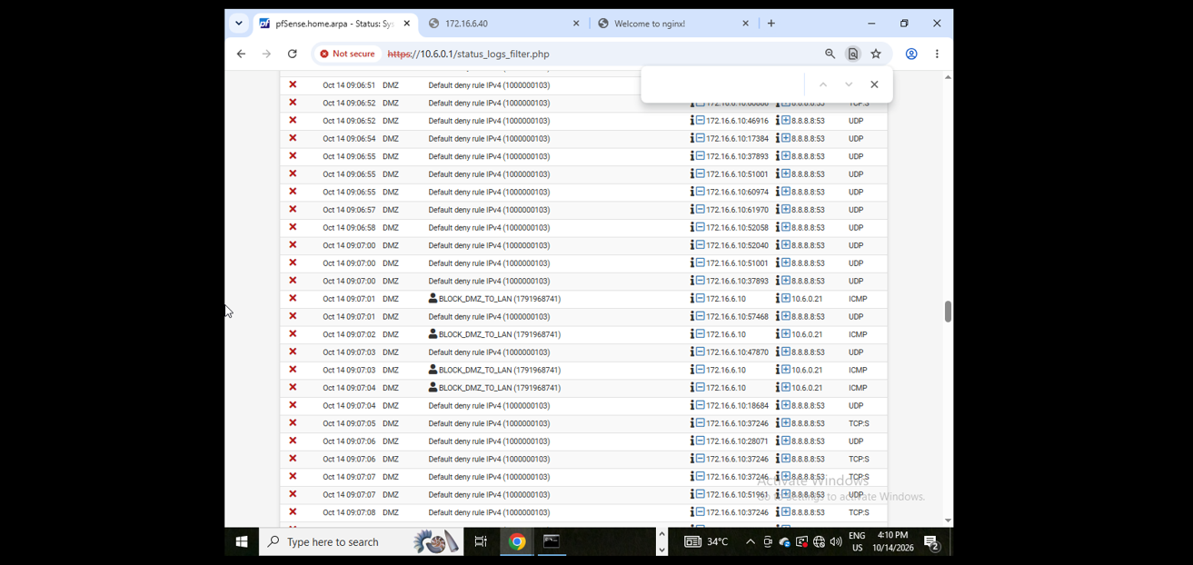
- : Để tách mạng, IP và chính sách của LAB 6, tránh cấu hình LAB 5 gây xung đột hoặc sai kết quả kiểm thử.
- : LDAP dùng xác thực tài khoản AD cho các dịch vụ như Captive Portal. Firewall rule chuẩn dùng IP/network/alias làm Source, không dùng trực tiếp username AD.
- : Captive Portal trên LAN để xác thực người dùng; WebGUI trên MGMT giúp tách và bảo vệ truy cập quản trị.
- : Entire Subtree tìm kiếm trong toàn bộ cây thư mục bên dưới Base DN, bao gồm các OU con.
- : Service account chỉ cần quyền đọc cần thiết, giúp giảm thiệt hại khi lộ mật khẩu và dễ quản lý hơn Domain Administrator.
- : Ngoài thời gian Schedule, rule Pass không áp dụng. Rule Block bên dưới bảo đảm SOCIAL_SITE bị chặn, tránh được rule cho phép chung phía sau chấp nhận.
- : Client và DNS 10.6.0.10 cùng subnet nên trao đổi trực tiếp, không đi qua pfSense để chịu rule Internet.
- : First-match áp dụng rule khớp đầu tiên từ trên xuống. Ví dụ, Block CLIENT_A đến JOB_SITE phải nằm trên rule Pass HTTP/HTTPS chung.
- : Kết nối cũ có thể tiếp tục theo state đã lưu. Tạo kết nối mới hoặc Reset States giúp kiểm thử đúng chính sách vừa thay đổi.
- : Mô hình DMZ mô phỏng nhóm website bằng IP cố định; Web Category Filtering thật phân loại website theo danh mục, tên miền hoặc nội dung.
- : Block âm thầm bỏ gói nên client thường chờ timeout. Reject gửi phản hồi từ chối nên client thường báo lỗi nhanh hơn.
- : Kiểm tra đường đi qua pfSense → interface/IP/port → rule bật và Schedule → thứ tự rule → state cũ → bật Log và Apply Changes → bộ lọc, thời gian và tải lại Firewall Log.

